

瑞达期货研究院简介
瑞达期货研究院
化工组 甲醇期货周报 2020年7月31日
 |   关注瑞达研究院微信公众号  Follow us on WeChat

甲 醇

- 核心要点
- 周度数据

观察角度 | 甲醇 | 上一周 | 本周 | 涨跌
期货 | 收盘（元/吨） | 1718 | 1724 | +6
期货 | 持仓（手） | 1510491 | 1112692 | -397799
期货 | 前20名净持仓 | -288391 | -172469 | +115922
现货 | 江苏太仓（元/吨） | 1610 | 1610 | 0
现货 | 基差（元/吨） | -108 | -114 | -6

- 多空因素分析

利多因素 | 利空因素
成本支撑 | 港口库存居高、进口仍存增量预期
沿海MTO装置运行平稳 | 传统下游需求依然较弱，烯烃装置缺乏增长预期
海外部分装置检修 | 前期检修装置复产
周度观点策略总结：从供应端看，近期内地和港口甲醇库存均明显上升，国内甲醇装置检修高峰期已过，后期部分装置恢复开工，整体供应面有增量预期；港口库存继续累库，高库存继续压制甲醇价格。下游方面，传统下游逐步恢复，但仍低于往年同期水平；利润驱动下华东地区烯烃装置维持高负荷运行。MA2009合约短期建议在1690-1760区间交易。

- 周度市场数据
图1 无烟煤坑口价
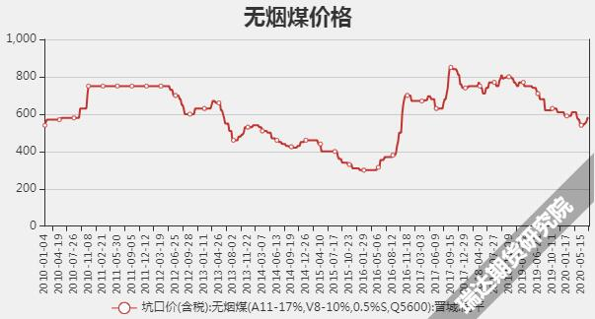
数据来源：WIND 瑞达研究院
截至7月24日，晋城无烟煤坑口价580元/吨，较上周+0元/吨。

图2 天然气价格
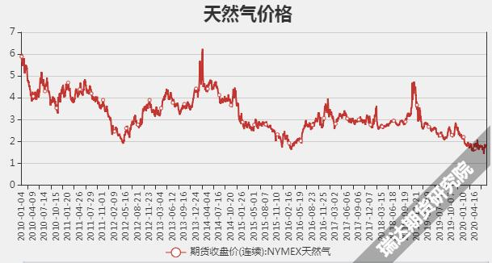
数据来源：WIND 瑞达研究院
截至7月30日，NYMEX天然气收盘价1.84美元/百万英热单位，较上周+0.06美元/百万英热单位。

图3 甲醇现货市场主流价
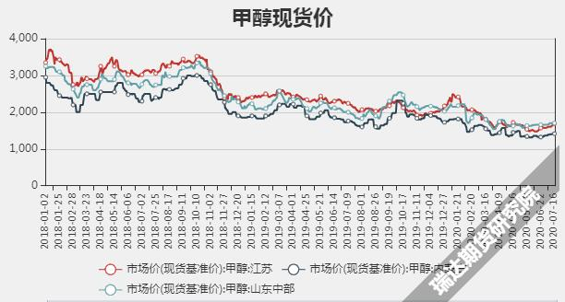
数据来源：WIND 瑞达研究院
截至7月30日，西北内蒙古地区主流价1265元/吨，较上周-65元/吨；华东太仓地区主流价1635元/吨，较上周-10元/吨。

图4 西北甲醇与华东甲醇价差
数据来源：WIND 瑞达研究院
截至7月30日，西北甲醇与华东甲醇价差-370元/吨，较上周-55元/吨。

图5 外盘甲醇现货价格
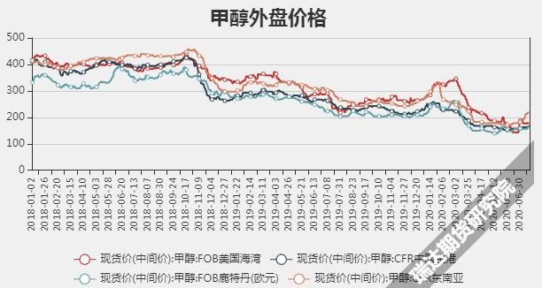
数据来源：WIND 瑞达研究院
截至7月29日，甲醇CFR中国主港167.5美元/吨，较上周+0元/吨。

图6 甲醇期现价差
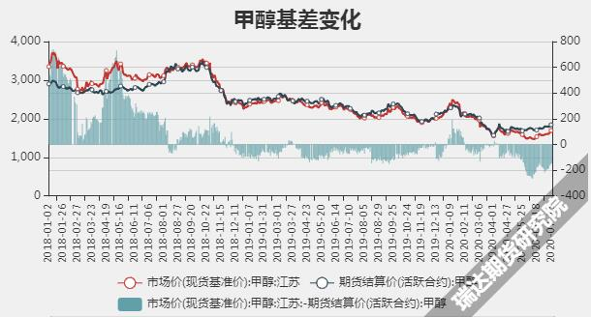
数据来源：WIND 瑞达研究院
截至7月30日，甲醇期现价差-119元/吨，较上周-5元/吨。

图7 甲醇期价与仓单数量
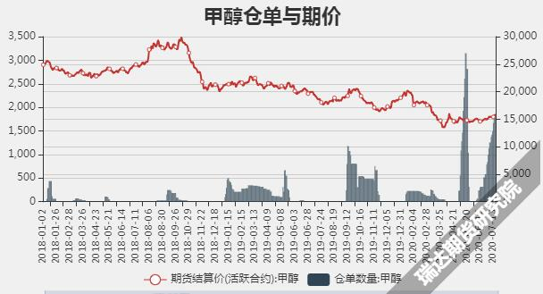
数据来源：WIND 瑞达研究院
截至7月30日，郑州甲醇仓单16002吨，较上周+399吨。

图8 甲醇东南亚与中国主港价差
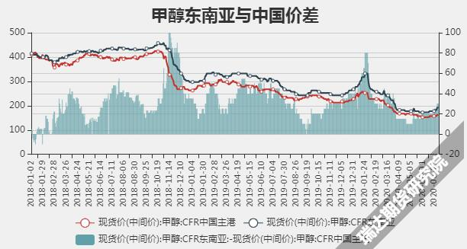
数据来源：WIND 瑞达研究院
截至7月29日，甲醇东南亚与中国主港价差在60美元/吨，较上周+0美元/吨。

图9 甲醇内外价差
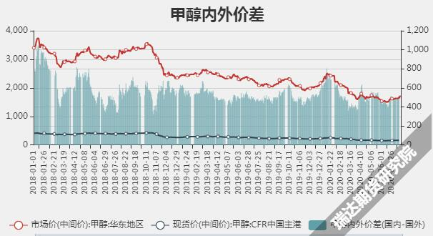
数据来源：WIND 瑞达研究院
截至7月29日，甲醇内外价差485.52元/吨，较上周-3元/吨。

图10 国内甲醇开工率
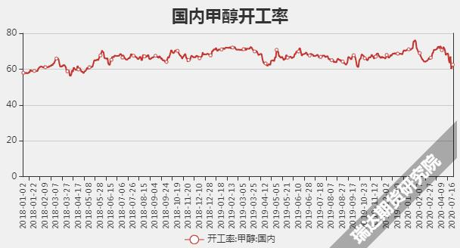
数据来源：WIND 瑞达研究院
截至7月30日当周，国内甲醇装置开工率为65.26%，较前一周-1.5%。

图11 甲醇港口库存
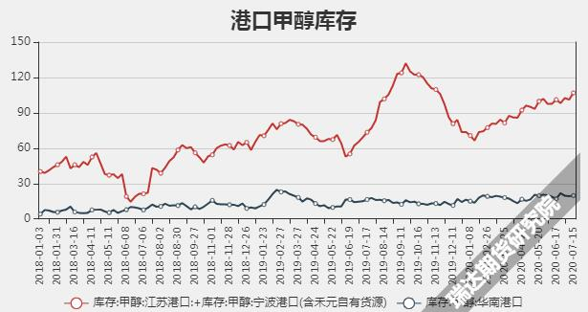
数据来源：WIND 瑞达研究院
截止7月29日当周，江苏港口甲醇库存84.65万吨，较上周-0.55万吨；华南港口甲醇库存20.88吨，较上周+1.17万吨。

图12 国内各地区甲醇库存
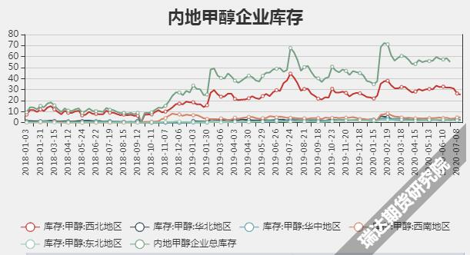
数据来源：WIND 瑞达研究院
截至7月29日当周，内陆地区部分甲醇代表性企业库存量44.34万吨，较上周+4.89万吨。

图13 东北亚乙烯现货价
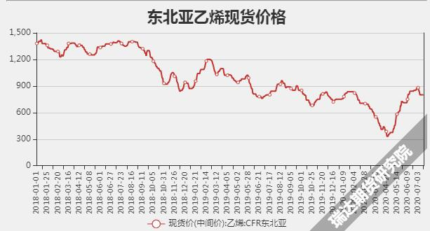
数据来源：WIND 瑞达研究院
截至7月30日，CFR东北亚乙烯价格在801美元/吨，较上周+0美元/吨。

瑞达期货化工林静宜
资格证号：F0309984
Z0013465
联系电话：4008-878766
免责声明
本报告中的信息均来源于公开可获得资料，瑞达期货股份有限公司力求准确可靠，但对这些信息的准确性及完整性不做任何保证，据此投资，责任自负。本报告不构成个人投资建议，客户应考虑本报告中的任何意见或建议是否符合其特定状况。本报告版权仅为我公司所有，未经书面许可，任何机构和个人不得以任何形式翻版、复制和发布。如引用、刊发，需注明出处为瑞达期货股份有限公司研究院，且不得对本报告进行有悖原意的引用、删节和修改。

